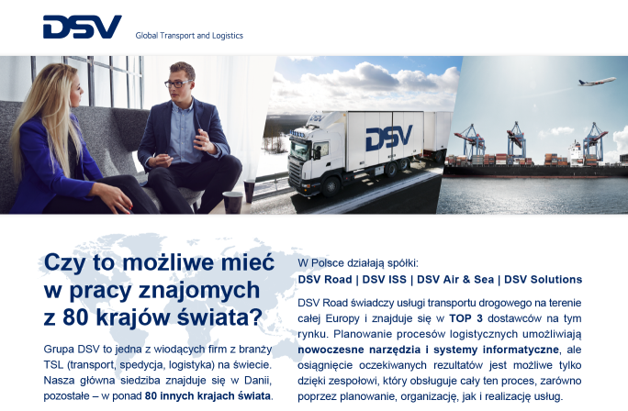
Aktualnie prowadzimy rekrutację na stanowisko:
Asystent/ka Działu
Transportu Międzynarodowego
Lokalizacja: Nowa Wieś Wrocławska (pow. wrocławski)
Wyzwania :
- Organizowanie poszczególnych etapów usługi spedycyjno-przewozowej.
- Współpraca z klientami, partnerami, podwykonawcami i innymi komórkami organizacyjnymi.
- Realizacja celów budżetowych i jakościowych.

Nasza oferta
- Stabilne warunki zatrudnienia, w oparciu o umowę o pracę. Możliwość rozwoju zawodowego.
- Atrakcyjny pakiet socjalny, w tym prywatna opieka medyczna i karta sportowa MULTISPORT. Bardzo przyjazna atmosfera pracy.
- Zatrudnienie w nowocześnie zarządzanej globalnej korporacji.

Dołącz do nas jeśli…
- posiadasz praktyczną znajomość obsługi pakietu MS Oﬃce (w szczególności Outlook i Excel),
- dobrze znasz język angielski,
- umiesz analizować i rozwiązywać problemy,
- umiesz pracować w zespole i komunikować się z innymi, wykonujesz swoje zadania sumiennie i dokładnie,
- masz wykształcenie wyższe (preferowane),
- masz doświadczenie w pracy na podobnym stanowisku - to będzie Twój atut.

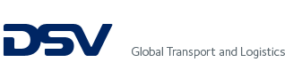
Prosimy o przysłanie CV na adres mailowy joanna.terlecka@pl.dsv.com

